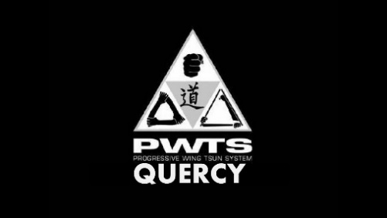
FICHE DE RENSEIGNEMENTS PWTSRA / INSCRIPTION

ENFANTS

(TOUT ECRIRE EN MAJUSCULE)

SAISON : ……………………………………………………………………

NOM ET PRENOM DE L’ENFANT : …………………………………………………………………………...

TELEPHONE : ………………………………………

Date de Naissance : …………. / …………. / ………….

Adresse Postale : …………………………………………………………………………………………………...

……………………………………………………………………………………………………………………….

Taille en Cm : ………………..
Taille T-Shirt : ………………

FACEBOOK : ……………………………………………………………………………………………………...
ADRESSE MAIL : ………………………………………………………………………………………..............

Personnes à prévenir en cas d’accident (Nom/Prénom + Téléphone) : ………………………………………...

……………………………………………………………………………………………………………………….

- Recommandations particulières en cas d’accident / problème(s) particulier(s) : …………………………...
……………………………………………………………………………………………………………………….

Style(e)s que vous désirez pratiquer (entourer la ou les disciplines suivantes) :
WING TSUN ESKRIMA SELF DEFENSE

Par quel procédé vous nous avez découvert (entourer la ou les réponses sinon compléter) :
Facebook - Site Internet - Flyers - Amis Autre procédé : ………………………………………………...

NOM ET PRENOM RESPONSABLE DE L’ENFANT DENOMME CI-DESSUS : …………………............
……………………………………………………………………………………………………………………….
ADRESSE : ………………………………………………………………………………………………………...
……………………………………………………………………………………………………………………….
CODE POSTALE ET VILLE : …………………………………………………………………………………..

CLUB PWTSRA 8 RUE VOLTAIRE 69310 PIERRE BENITE
A LYON LE : ………… / ………… / …………

OBJET : DECHARGE DE RESPONSABILITE PARENTALE

Je soussigné,

Monsieur ou Madame ……………………………………………………………………………………………..
responsable légal de l’enfant, autorise mon fils ou ma fille à quitter le club situé (entourer le lieu) :

- Lycée Charles de Foucauld, 6 Rue Bara, 69003 LYON

- Académie de Danse Adriana Teoli, 134 Rue Marcel Merieux, 69007 LYON

- Résidence Universitaire Benjamin Delessert, 145 Avenue Jean Jaurès CROUS 69007 LYON

à la fin des cours, c’est-à-dire à : 19 H 30 , heure à laquelle je viendrais éventuellement le ou la
chercher et décharge donc de toute responsabilité LES PROFESSEURS ainsi que le CLUB PWTSRA
(Progressive Wing Tsun System Rhône-Alpes) de tout incident qui pourrait subvenir à parti de ce moment
et déclare renoncer à tout recours à son encontre.

FAIT LE : ………. / ………. / ……….
Signature du représentant légal
Précédée de la mention « Lu et approuvé »
CLUB PWTSRA 8 RUE VOLTAIRE 69310 PIERRE BENITE
A LYON LE : ………… / ………… / …………

OBJET : DECHARGE DE RESPONSABILITE ASSURANCE

Je soussigné,

Monsieur ou Madame ……………………………………………………………………………………………..
responsable légal de l’enfant, que mon fils ou ma fille ne souscrira pas à l’assurance « FAEMC » :

Fédération des Arts Energétiques et Martiaux Chinois

et décharge donc de toute responsabilité en cas de blessures, ou d’accidents, et de tout incident qui
pourrait subvenir à partir de ce moment,
LES PROFESSEURS ainsi que le CLUB PWTSRA (Progressive Wing Tsun System Rhône-Alpes).
Je déclare renoncer à tout recours à son encontre.

FAIT LE : ………. / ………. / ……….
Signature du représentant légal
Précédée de la mention « Lu et approuvé »

